KPN Klasgenoot
Brief voor ouders/verzorgers van medeleerlingen

Onderstaande conceptbrief is bestemd voor: docenten en schoolleiding.
De brief kan desgewenst op briefpapier van de school verzonden worden aan de ouders/verzorgers van medeleerlingen van een KlasseContact-leerling.

Beste ouder/verzorger,

Zoals u wellicht wel hebt vernomen zit er in de groep/klas van uw kind een leerling die langdurig ziek is: ……………(naam leerling). Door zijn/haar ziekte kan ……………….(naam leerling) nauwelijks/niet naar school gaan.
Dit betekent niet dat hij/zij bijna niets aan zijn/haar schoolwerk kan doen. Als hij/zij thuis is of in het ziekenhuis ligt, krijgt ………………(naam leerling) les, onder andere van ...……..(naam thuisdocent) en de consulent Onderwijsondersteuning Zieke Leerlingen (OZL). Binnenkort komt daar een extra voorziening bij. Hierover willen wij u door middel van deze brief informeren.

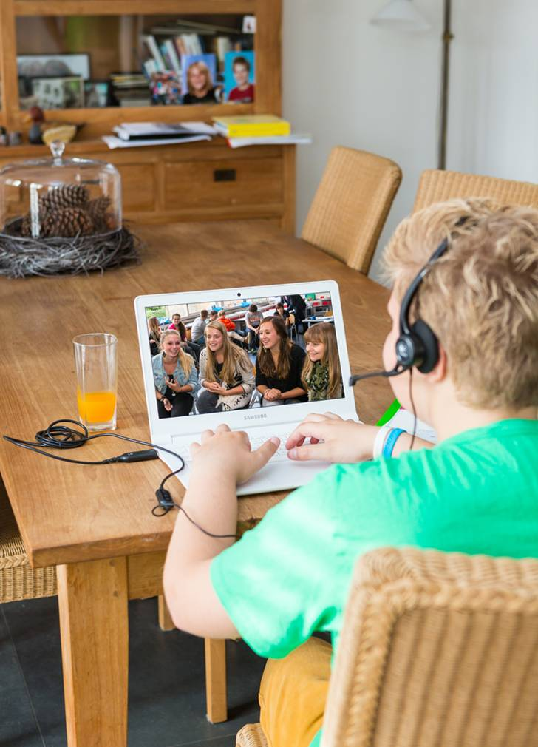
……………(naam leerling) krijgt binnenkort de mogelijkheid om deel te nemen aan KPN KlasseContact, een begeleidingstraject waarbij ICT-middelen worden ingezet voor onderwijs aan chronisch zieke leerlingen. Dat wil zeggen dat ……………(naam leerling) via een video- en audiosysteem (KPN Klasgenoot) online de lessen in de klas kan volgen. In de klas van uw kind wordt een KPN Klasgenoot met camera en microfoon (voor de leerkracht) geplaatst. Ook bij ……………(naam leerling) thuis of in het ziekenhuis komt een laptop met camera en microfoon te staan.

Via een goed beveiligde verbinding kan ………………(naam leerling) op afgesproken tijden inloggen op de KPN Klasgenoot in de klas. Zo kan hij/zij zowel zien en horen wat er in de klas gebeurt als contact maken met de groep en actief met de lessen meedoen. Hij/zij kan deelnemen aan een kringgesprek, aan groepswerk of gewoon even gezellig kletsen met een klasgenoot. Omgekeerd kunnen de leerkrachten/docenten en de klasgenoten de zieke leerling en zijn/haar omgeving op het computerscherm in de klas zien.

De twee camera’s (op school en bij ……………(naam leerling) thuis) kunnen geen beelden opnemen en verzenden. Ze spelen alleen de actuele beelden door (livestream). …………(naam leerling) ziet thuis alleen datgene wat hij/zij ook zou zien, als hij/zij op dat moment in de klas zou zitten. In de klas zien de leerkracht en zijn/haar klasgenoten alleen dat wat ze zouden zien, als ze bij……………(naam leerling) op bezoek zouden zijn.
We willen benadrukken dat er géén beelden vastgelegd worden. Het recht op privacy van alle leerlingen en leerkrachten/docenten is gewaarborgd met KPN KlasseContact.

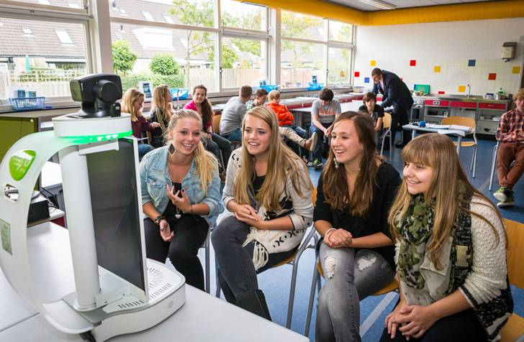
Dit traject wordt begeleid door de consulent Onderwijsondersteuning Zieke Leerlingen (OZL) /ambulant begeleider/IB-er en de ICT-er(s) van …………………(naam school). Heeft u vragen dan beantwoordt de leerkracht/docent die graag voor u, eventueel samen met de consulent Onderwijsondersteuning Zieke Leerlingen (OZL) van ……………………. (naam onderwijsbegeleidingsdienst /educatieve voorziening). Dit type unieke projecten kunnen aantrekkelijk zijn voor de pers. Het is mogelijk dat er publicaties over verschijnen. Indien u hier bezwaar tegen heeft, dan kunt u eveneens contact opnemen met de school.

We hopen dat vooral ……………….(naam leerling) maar ook de leerkracht en de klasgenoten veel plezier beleven aan deze mogelijkheid om chronisch zieke leerlingen (weer) in contact te brengen met hun klasgenoten en onderwijs te volgen. Het spreekt voor zich dat dit in hoge mate bijdraagt aan het welbevinden van zieke leerlingen.

Met vriendelijke groet,

(Ondertekening)

